Pressenotiz

App zu Automotive SPICE® V3.1 verfügbar
Method Park aktualisiert und optimiert kostenlose App
Method Park hat seine App „Automotive SPICE Guide“ an die Neuerungen des Prozessbewertungsstandards V3.1 angepasst und das Handling der App grundlegend verbessert.
Erlangen, 18.09.2018 – Seit kurzem stellt Method Park ein Update seiner Automotive SPICE® App zur Verfügung. Die neue App umfasst sowohl den kompletten Inhalt der Versionen V3.1 und V2.5 sowie den VDA Scope. So kann der Anwender schnell und leicht zwischen den Automotive SPICE®-Versionen und dem VDA-Umfang hin- und herwechseln.
Tabellen geben einen Überblick über die Traceability Requirements von Automotive SPICE®. Alle Prozesse werden mit Zweck, Prozessergebnissen, Output-Work-Produkten und Basispraktiken beschrieben. Zudem enthält die App alle Fähigkeitsstufen (Capability Levels 0 bis 5): Tafeln zeigen Prozessattribute sowie generische Praktiken und erklären den Bewertungsmechanismus.
Neben diesen inhaltlichen Änderungen haben die Automotive SPICE®-Experten bei Method Park auch die Bedienbarkeit der App vereinfacht. Die Seiten der neuen App sind optisch ansprechender aufbereitet und die Darstellung des Automotive SPICE® Contents verbessert. Dank der neuen Menüführung navigiert der Anwender leichter durch die App und erreicht die Inhalte noch schneller.
Ab sofort ist diese Method Park App sowohl für iOS-gestützte Systeme als auch für Android-basierte Handhelds bei iTunes bzw. im Google Playstore verfügbar. Download und Installation sind kostenfrei.
Die neue App ist Teil der Beratungsleistung zu allen Fragen rund um Automotive SPICE®, die Method Park seinen Kunden seit vielen Jahren anbietet. Sie ergänzt einen Pocket Guide, den Method Park auch für die neue Version V3.1 zusammengestellt hat. Zudem ist das Erlanger Unternehmen seit 2017 exklusiver Trainingsanbieter des VDA zu Automotive SPICE®-Seminaren. Mit der Ausbildung von Assessoren und mit der Erstellung von Automotive SPICE®-Gutachten ist Method Park mittlerweile weltweit Marktführer.
Zahl der Anschläge (incl. Leerzeichen): 2.021 Zeichen
Über Method Park
Method Park ist Spezialist für innovatives Software & Systems Engineering in den sicherheitskritischen Umfeldern von Medizin- und Automobiltechnik. Zum Portfolio gehören Consulting- und Engineering-Dienstleistungen, ein umfassendes Trainingsprogramm sowie das Prozessmanagement-Werkzeug „Stages“.
Seit seiner Gründung 2001 berät, unterstützt und coached Method Park Kunden weltweit bei der Optimierung von Prozessabläufen, bei der Einhaltung branchenspezifischer Standards und gesetzlicher Regularien sowie beim Management von Projekten, Produkten und deren Qualität. Method Park offeriert ein praxisorientiertes Seminarprogramm zu aktuellen Themen entlang des Software & Systems Engineering. Seminarstandorte finden sich in Deutschland, im europäischen Ausland, den USA und in Asien.
Mit „Stages“ hat Method Park ein individuell anpassbares Prozessmanagement-Tool auf den Markt gebracht, das den Anwender bei der Definition, Kommunikation und Anwendung komplexer Prozesse unterstützt.
Die Unternehmensgruppe ist an den Standorten Erlangen, Frankfurt a.M., Hannover, München und Stuttgart sowie in Detroit, Miami und Pittsburgh in den USA vertreten. Mit rund 170 Mitarbeitern erreichte Method Park 2017 einen operativen Umsatz von etwa 16 Mio. EUR.
Für weitergehende Informationen wenden Sie sich bitte an:
Dr. Christina Ohde-Benna, PR-Referentin
Method Park Holding AG, Wetterkreuz 19a, 91058 Erlangen
Christina.Ohde-Benna@methodpark.de www.methodpark.de

Verfügbares Bildmaterial:
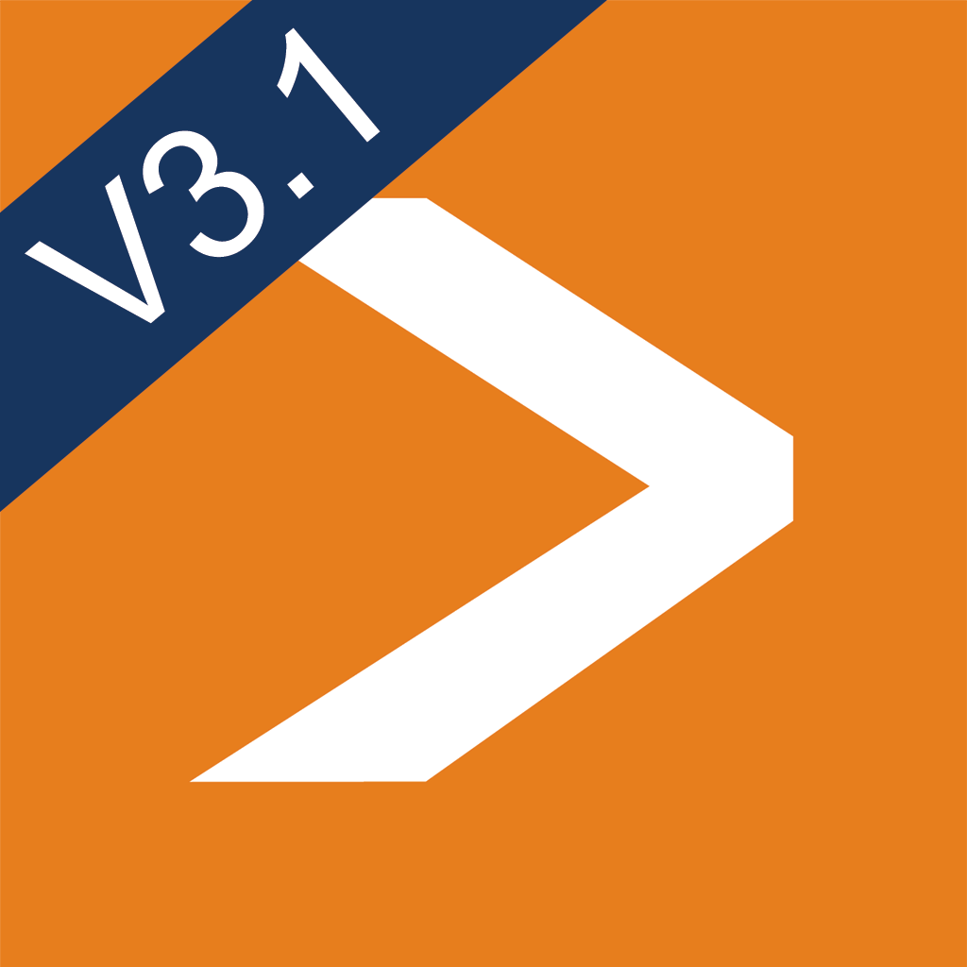
Icon der neuen App Automotive SPICE Guide

